МИНОБРНАУКИ РОССИИ

Изображение выглядит как человек, зарисовка, Человеческое лицо, самолет

Содержимое, созданное искусственным интеллектом, может быть неверным.Федеральное государственное бюджетное образовательное учреждение высшего образования

НИЖЕГОРОДСКИЙ ГОСУДАРСТВЕННЫЙ ТЕХНИЧЕСКИЙ

УНИВЕРСИТЕТ им. Р.Е.АЛЕКСЕЕВА

Институт радиоэлектроники и информационных технологий

Кафедра информатики и систем управления

Реализация пошаговых блок-схем алгоритмов (наименование темы проекта или работы)

ОТЧЕТ ПО ЛАБОРАТОРНОЙ РАБОТЕ

по дисциплине

[Информатика и информационные технологии](https://urait.ru/book/informatika-i-informacionnye-tehnologii-389602)

(наименование дисциплины)

РУКОВОДИТЕЛЬ:

________________ ______Савкин А.Е.__ _

(подпись) (фамилия, и.,о.)

СТУДЕНТ:

________________ ____Говоров М.Н.___ ____________________

(подпись) (фамилия, и.,о.)

______________________

(шифр группы)

Работа защищена «___» ____________

С оценкой ________________________

**Задание к выполнению лабораторной работы № 1**

**Реализация пошаговых блок-схем алгоритмов**

**Вариант 12**

**Задание на лабораторную работу:** определить максимальную длину последовательности цифр, идущих подряд в заданной строке.

**Цель работы:** научиться строить блок-схемы алгоритмов, выполнить задание по варианту.

**Ход работы:**

**1. Блок-схема основного алгоритма**

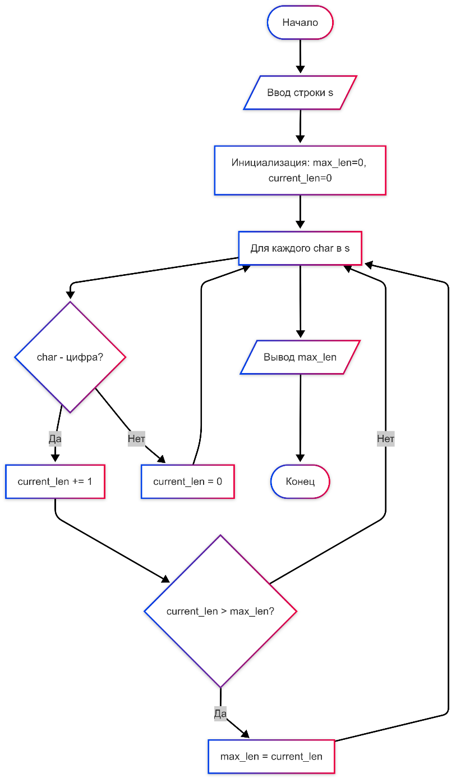

**2. Алгоритм работы**

1. **Начало**
2. **Ввод строки**
3. **Инициализация счетчиков** (max_len=0, current_len=0)
4. **Цикл по символам строки**:
   * Если символ - цифра:
     + Увеличить current_len
     + Обновить max_len при необходимости
   * Иначе: сбросить current_len
5. **Вывод результата** (max_len)
6. **Конец**

**3. Реализация на языке Python**

Изображение выглядит как текст, снимок экрана, Шрифт

Содержимое, созданное искусственным интеллектом, может быть неверным.

**Пример работы:**



**4. Вывод**

В ходе работы:

1. Построена блок-схема алгоритма
2. Реализована программа на Python
3. Освоены принципы построения блок-схемы алгоритмов